rgba(221, 243, 255, 1) - основний колір сайту

rgba(164, 223, 255, 1) - товари місяця на головній сторінці, анкета



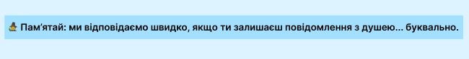

rgba(0, 135, 207, 1) - текст назви сторінки



rgba(0, 105, 161, 1) - звичайний текст, колір кнопки «надіслати» в анкеті



rgba(128, 211, 255, 1) - колір пошуку



rgba(161, 0, 0, 1) - кольори дат важливих подій



rgba(0, 74, 114, 1) – колір поточної дати

